Министерство образования и науки Российской Федерации

Федеральное государственное автономное образовательное учреждение высшего образования

«Уральский федеральный университет имени первого Президента России Б.Н. Ельцина» (УрФУ)

Институт радиоэлектроники и информационных технологий – РтФ

Школа профессионального и академического образования

Отчет по дисциплине   
«Безопасность компьютерных сетей»

Лабораторная работа №8.1  
«Настройка SNMP»

Студенты: Клоченко И.Е., Юсупов Д.А.

Преподаватель: Ваулин С.С.

Группа: РИ-300024

Екатеринбург

2023

**Оглавление**

1. Создание сети и настройка основных параметров устройства 3

2. Настройка диспетчера и агента SNMPv2 4

3. Настройка диспетчера и агента SNMPv3 4

Вывод 4

**Цель работы:**

Реализация настройки SNMP.

**Ход работы:**

## Создание сети и настройка основных параметров устройства

* 1. Создаем сеть согласно топологии.

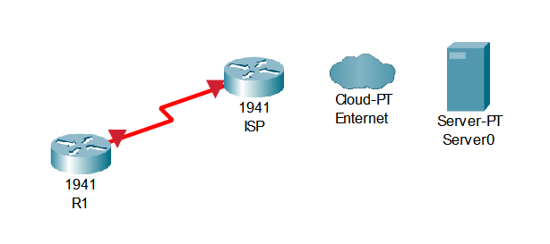

Рисунок 1. Топология сети

* 1. Производим базовую настройку маршрутизаторов и коммутаторов
     1. Отключаем DNS поиск.



Рисунок 2. Отключение DNS поиска

* + 1. Присваиваем IP адреса согласно таблице, указанной в методических указаниях.
    2. Настраиваем пароль на консоль и VTY и включаем запрос пароля при подключении.

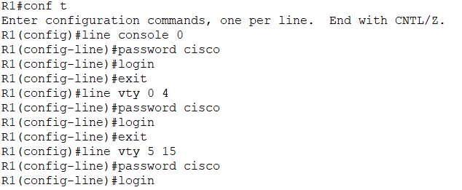

Рисунок 3. Настройка пароля на консоль и VTY с включением запроса пароля при подключении

* + 1. Настраиваем зашифрованный пароль для доступа к привилегированному режиму EXEC.



Рисунок 4. Настройка зашифрованного пароля для привилегированного режима

* + 1. Настраиваем logging synchronous, чтобы сообщения от консоли не могли прерывать ввод команд.

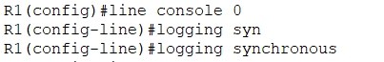

Рисунок 5. Настройка logging synchronous

* + 1. Проверяем подключение между PC-A и R1.

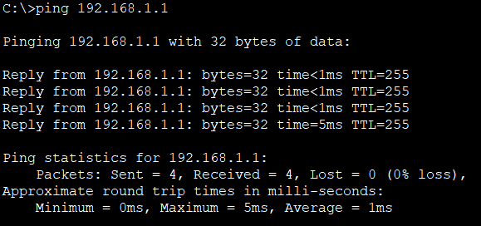

Рисунок 6. Проверка связи между PC-A и R1

## Настройка диспетчера и агента SNMPv2

На этом моменте выполнение ЛР не может быть продолжено, так как команды CLI предназначены для реализации настройке на «реальном железе», CPT не может их отрабатывать.